Valdés Leal Sacrificio de Abraham 780 × 588 Barroco. Sevilla
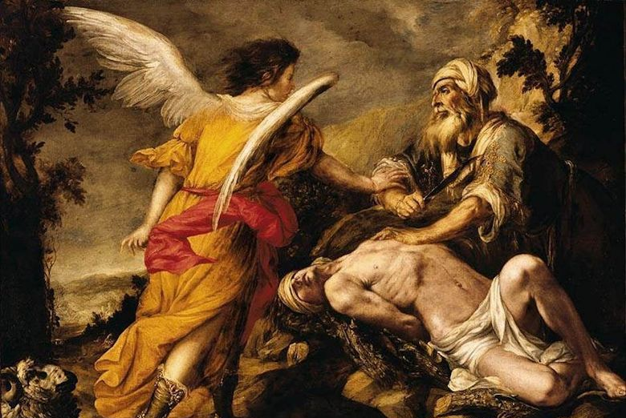
Señor Jesús, sacrificado por la salvación del mundo.
Los pintores de todos los tiempos y los artistas y dibujantes siempre recordaron el Sacrificio de Isaac como anuncio y símbolo
de tu gran sacrificio en el Calvario.
Te doy las gracias por haber puesto en el corazón de los hombres
esa idea y esa intuición.
Y te pido que me hagas entender que yo también necesito
imitar los sacrificios para poder lavar mis culpas
y hacerme perdonar por mis errores.
Nuecesito tu ayuda por mis disposiciones y quiero hacer lo posible
para imitar tus sentimientos de purificación y de conversión.

Te pido ese apoyo por el honor que merece tu misterio salvador,
que a los hombres nos desconcierta, pero a los que te amamos
como Salvador y Redentor nos da la seguridad del perdón.
Gracias por haber querido que estos sentimientos
fueran frecuentes en la humanidad.

Valdés Leal. Sevilla. Caída de Jesús en el Viacrucis.
Te pido perdón, Señor Jesús,
porque cada caída tuya en el camino del calvario,
es un castigo que yo merezco como pecado
y sufres como redentor.

Yo me tengo que sentir interpelado para arrepentirme
de las caídas mias, pues me olvido de hacer referencia al sufrimiento que te doy por no ser capaz de resistir las tentaciones.

Enséñame a imitar y desear tu fortaleza, puesto que te levantabas para seguir adelante, a pesar de tus sufrimientos y del castigo que te daban los verdugos que te llevaban a la muerte

Te pido que me perdones cuando yo me hundo en la cobardía y me resigno a seguir caído
sin hacer esfuerzos para reparar mis debilidades.

Te pido que seas comprensivo con mis errores y pecados
y con el olvido malvado que tengo de tus ejemplos
y de tus sufrimientos.

Valdes Leal. San Sebastián. Sevilla
Dos versiones del pintor sobre el santo. Colecciones particulares
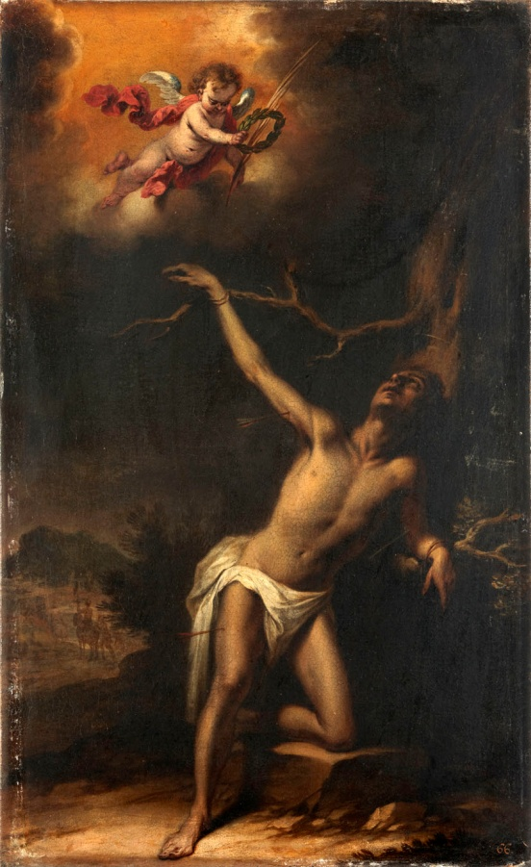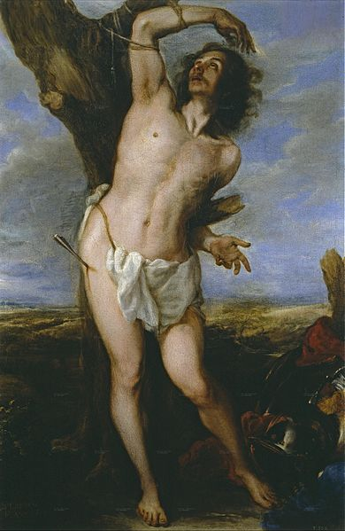
La fortaleza cristiana tiene que apoyarse en la gracia de Dios,
como aconteció con el soldado Sebastián, condenado a muerte por no haber querido sacrificar a los ídolos, siendo valeroso soldado imperial.
El martirio inicial al ser condenado a morir asaetado
le dio posibilidades de escapar de la primera condena y suplicio.
Pero con disposición y valor impresionantes le llevaron a volver a ser entregado a los verdugos y a terminar dando la vida por el Señor Jesús,
al que amaba con decisión.
Ojala Dios conceda que todos los hombres nos hagamos capaces de esa valentía
y nuestro cristianismo sea lo suficientemente fuerte para resistir todas las adversidades sin cobardías ni debilidades.
Dios lo quiera así y el Señor Jesús nos mantenga firmes en tal disposición.

Valdés Leal. La Anunciación de María como Madre
Sevilla. Oleo con pintura. 529 × 70 Sevilla

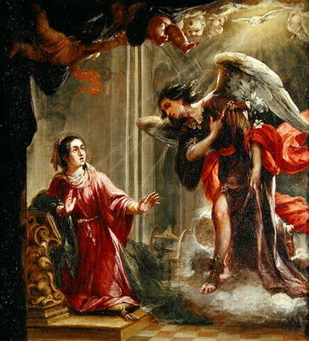
Santísima Virgen María
Te felicito de todo corazón
ya que el ángel Gabriel te saluda como llena de gracia
y te anuncia que has sido designada para ser la Madre del Señor
el cual baja del cielo para salvar a todos los hombres.
Todos los cristianos han saludado siempre tu humildad y tu sencillez
al mismo tiempo que tu dignidad de Madre de Dios.
Me uno a todas las felicitaciones que en la Historia
te han dado tus fieles hijos.
Y te pido que nos ayudes a los hombres frágiles
a conocer tu grandeza y a imitar tus virtudes

La Inmaculada Concepción con San Felipe y Santiago,
óleo de Juan De Valdés Leal

En el estilo sevillano
con los adornos y los peculiares coloridos
de los pintores que recuerdan
que tuviste el singular privilegio
de haberte librado del pecado original,
yo te bendigo María Madre y Señora Reina del cielo
Eres la madre purísima que nunca machó su alma
con pecados personales con vicios y sombras, con el pecado inicial
de todos los hombres.
Eres la más singular de las criaturas
Y por eso te admiramos y te pedimos que intercedas por nosotros
para que tu Hijo Jesús tenga misericordia y nos ayude a caminar
con seguridad
por una vida que nos lleve a unirnos contigo en el cielo.

